Đặc tả thiết kế phần mềm
Hệ thống quản lý tin tức RSS
Phiên bản 1.1
MỤC LỤC
1. Giới thiệu đề tài 1
1.1 Tổng quan 1
1.2 Phạm vi đề tài 1
2. Mô tả chương trình 3
2.1 Môi trường hoạt động 3
2.2 Chương trình demo 6
3. Một số kết quả chương trình 14

Giới thiệu đề tài

Tổng quan
- RSS ( viết tắt từ Really Simple Syndication ) là một tiêu chuẩn định dạng tài liệu dựa trên XML nhằm giúp người sử dụng dễ dàng cập nhật và tra cứu thông tin một cách nhanh chóng và thuận tiện nhất bằng cách tóm lược thông tin vào trong một đoạn dữ liệu ngắn gọn, hợp chuẩn.
- Dữ liệu này được các chương trình đọc tin chuyên biệt ( gọi là News reader) phân tích và hiển thị trên máy tính của người sử dụng. Trên trình đọc tin này, người sử dụng có thể thấy những tin chính mới nhất, tiêu đề, tóm tắt và cả đường link để xem toàn bộ tin..
- RSS là một ứng dụng đọc báo trên thiết bị di động Android. Các bài báo được lấy từ các link RSS của các trang báo – cho phép người dùng xem được nhanh chóng các tin tức mới nhất, nóng nhất. Để chạy được ứng dụng này, yêu cầu phải tạo được bộ giả lập Android bằng bộ công cụ adt-bundlewindows

Phạm vi đề tài
- Tổng hợp tin tức dựa trên RSS
- Hệ điều hành Android: OS 4.1.X – 4.4.X
- Ứng dụng có liên kết với cơ sở dữ liệu, có liên kết đến các trang web tổng hợp tin tức
- Các thiết bị thử nghiệm Android: Galaxy Nexus, Nexus S, Samsung Galaxy S2

Mô tả chương trình

Môi trường hoạt động
Trên Eclipse thư mục code android được bố trí như sau:
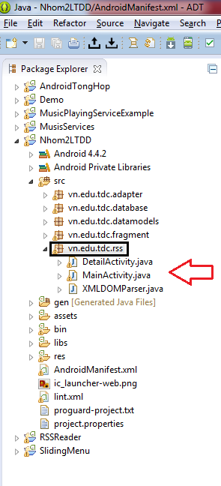
- Các package chứa code sẽ nằm trong thư mục src .
- Cụ thể là :
+ Package vn.edu.tdc.rss chứa các class về Activity của project.
- Các tài nguyên hệ thống như ảnh, layout, string dùng chung sẽ được tổ chức trong thư mục res.
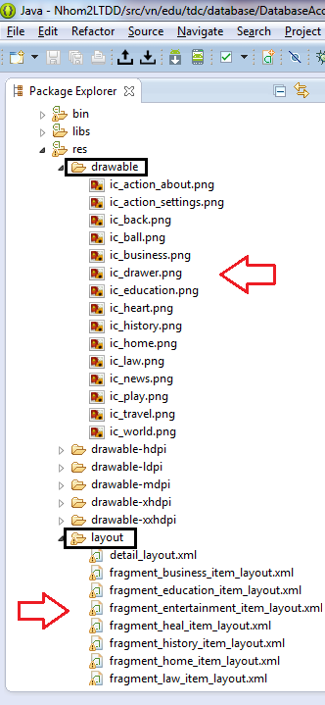

- Một file khai báo rất quan trọng để gắn kết các thành phần trong toàn bộ hệ thống đó
là file AndroidManifest.xml.
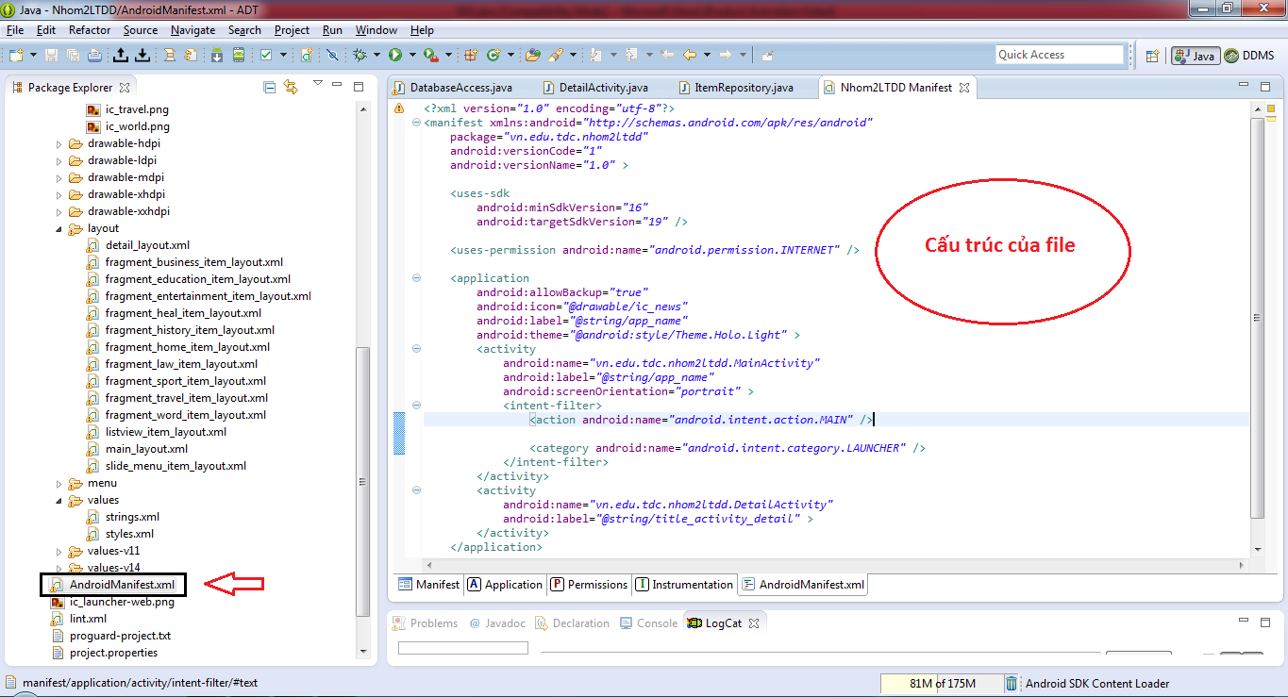

Chương trình demo
- Dữ liệu ta lấy từ INTERNET nên ta cần phải khai báo trong file AndroidManifest.xml thêm đoạn code này sao:

<uses-permission android:name="android.permission.INTERNET" />

- Các thư viện để hỗ trợ chương trình.

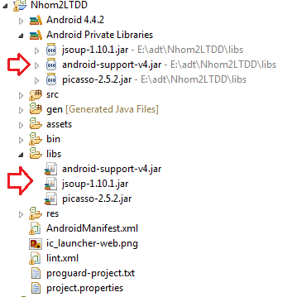

- android-support-v4.jar
- jsoup-1.10.1.jar: là một thư viện được sử dụng để phân tích tài liệu HTML
- picasso-2.5.2.jar: là một thư viện được sử dụng load và hiển thị ảnh từ internet

- Activity xử lí giao diện khởi chạy chương trình.
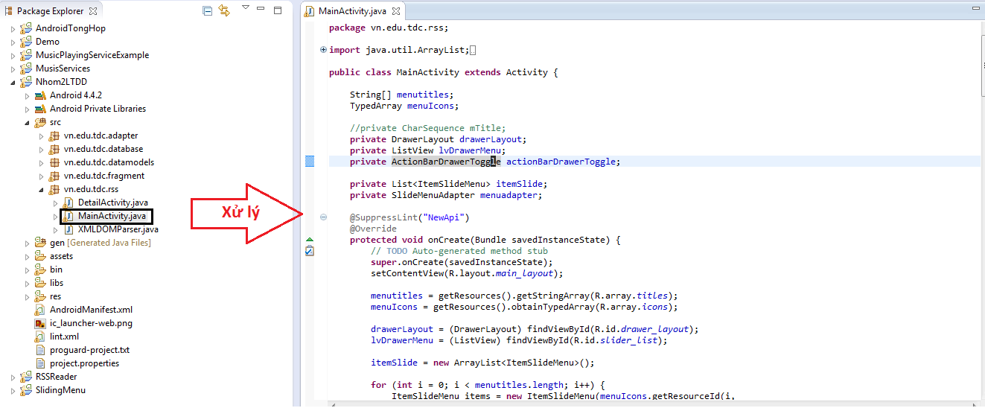

- Fragment xử lý giao diện các chuyên mục theo 1 báo.
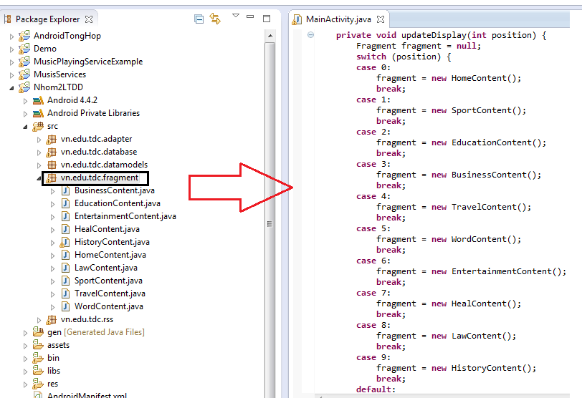

- Fragment xử lý các tin mới nhất lấy từ link RSS theo 1 chuyên mục báo.
- Activity xử lý load nội dung bài báo bằng control Webview.
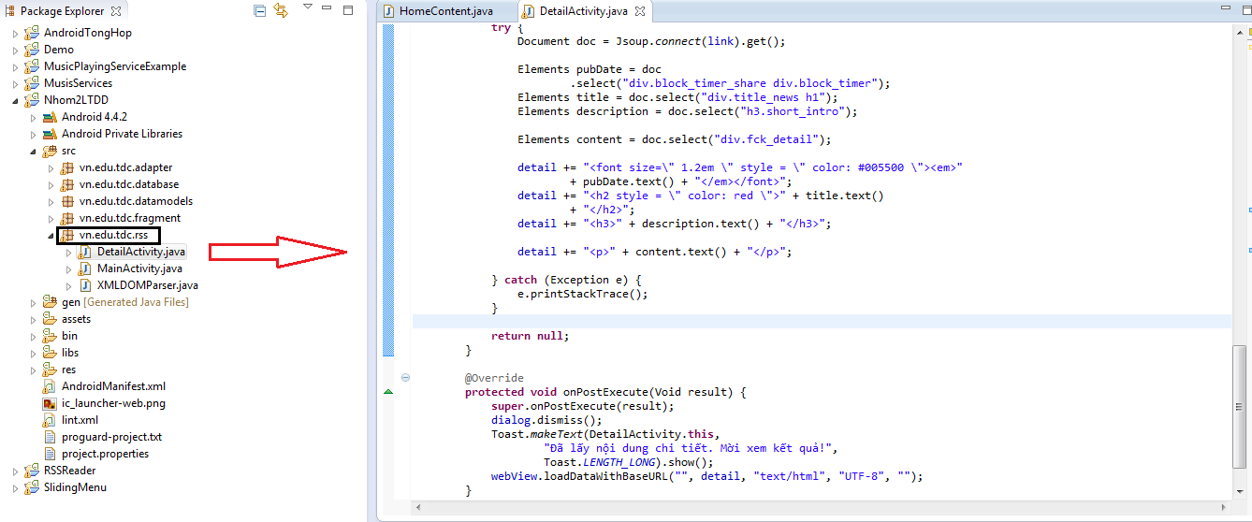
- Package vn.edu.tdc.adapter chứa các class về các điều khiển của project
- HistoryAdapter lấy dữ liệu đổ vào fragment HistoryContent.
- NewsAdapter lấy dữ liệu đổ vào các fragment chứa nội dung của các danh mục.
- SlideMenuAdapter lấy dữ liệu đổ vào activity MainActivity.

- Package vn.edu.tdc.datamodels chứa các class ItemSlideMenu và News.
- ItemSlideMenu là thông tin các thành phần của tập tin SlideBarMenu.
- News là thông tin các thành phần của tập tin RSS.

- Package vn.edu.tdc.database chứa nội dung cơ sở dữ liệu của class SqliteDatabase.
- Package vn.edu.tdc.fragment chứa các class Fragment để xử lý các tin mới nhất lấy từ link RSS theo 1 chuyên mục báo.
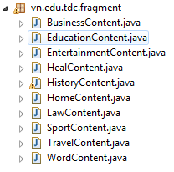
- BusinessContent: lấy tin mới nhất từ link RSS theo chuyên mục Kinh doanh
- EducationContent: lấy tin mới nhất từ link RSS theo chuyên mục Giáo dục
- EntertainmentContent: lấy tin mới nhất từ link RSS theo chuyên mục Giải trí
- HealContent: lấy tin mới nhất từ link RSS theo chuyên mục Sức khỏe
- HistoryContent: lấy tin load từ database lên chuyên mục Lịch sử
- HomeContent: lấy tin mới nhất từ link RSS theo chuyên mục Trang chủ
- LawContent: lấy tin mới nhất từ link RSS theo chuyên mục Pháp luật
- SportContent: lấy tin mới nhất từ link RSS theo chuyên mục Thể thao
- TravelContent: lấy tin mới nhất từ link RSS theo chuyên mục Du lịch
- WorldContent: lấy tin mới nhất từ link RSS theo chuyên mục Thế giới

- Thư mục layout sẽ chứa các giao diện để hiển thị lên trình giả lập gồm các layout sau:
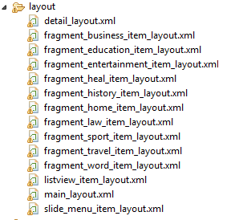
- detail_layout.xml: giao diện hiển thị nội dung chi tiết theo 1 bài tin
- fragment_business_item_layout.xml: giao diện hiển thị chuyên mục của Kinh doanh.
- fragment_education_item_layout.xml: giao diện hiển thị chuyên mục của Giáo dục.
- fragment_entertainment_item_layout.xml: giao diện hiển thị chuyên mục của Giải trí.
- fragment_heal_item_layout.xml: giao diện hiển thị chuyên mục của Sức khỏe.
- fragment_history_item_layout.xml: giao diện hiển thị chuyên mục của Lịch sử(Lấy từ database).
- fragment_home_item_layout.xml: giao diện hiển thị chuyên mục của Trang chủ.
- fragment_law_item_layout.xml: giao diện hiển thị chuyên mục của Pháp luật.
- fragment_sport_item_layout.xml: giao diện hiển thị chuyên mục của Thể thao.
- fragment_travel_item_layout.xml: giao diện hiển thị chuyên mục của Du lịch.
- fragment_world_item_layout.xml: giao diện hiển thị chuyên mục của Thế giới.
- listview_item_layout.xml: giao diện hiển thị các thành phần trong listview.
- main_layout.xml: giao diện chứa các bài tin mới nhất theo 1 chuyên mục cụ thể và chứa slidebarmenu để chọn 1 chuyên mục cần đọc.
- slide_menu_item_layout.xml: giao diện hiển thị các thành phần của SlideBarMenu.

Một số kết quả chương trình
- Giao diện chính của chương trình
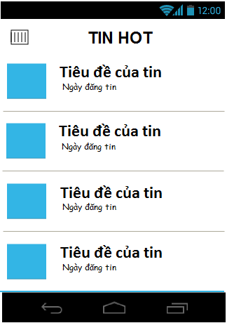
Màn hình chính
- Trong màn hình chính gồm: 1 icon slidebarmenu, 1 tên chuyên mục và 1 fragment
- Fragment chứa các nội dung của 1 trang báo cụ thể nào đó
- Khi click chọn một trang báo cụ thể nào đó (vnexpress.vn) trên giao diện chính thì sự kiện OnItemClickListener trong lớp Fragment nào đó sẽ được triệu gọi, khi này trên màn hình chính sẽ hiển thị ra các Chuyên mục của trang báo đó.
- Sau khi trên màn hình chính hiển thị ra các Chuyên mục. Ta click chọn vào một chuyên mục cụ thể nào đó (Tin hot) thì sự kiện OnItemClickListener trong lớp HomeFragment.java được gọi đến. Khi này trên màn hình sẽ hiện lên tiêu đề của tất cả các bài báo mới nhất trong Chuyên mục Thể thao mà ta đã chọn.
- Khi click vào icon trên thanh ActionBar thì màn hình SlideBarMenu sẽ xuất hiện bên trái gồm có listview hiển thị các chuyên mục khác cho người dùng cần chọn.
- Mỗi trang web đều cung cấp một RSS vì thế muốn đọc được file XML của RSS đó, ta sẽ thông qua XMLDOMPaser.java
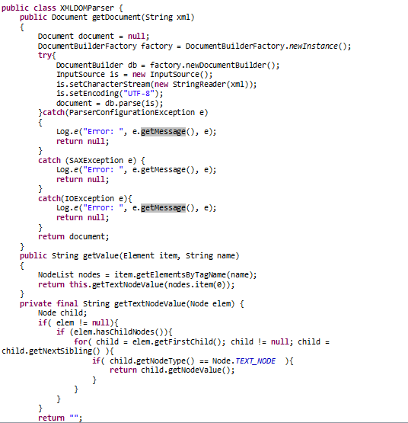
- Để đọc được một nội dung từ một URL ta có đoạn code sau:
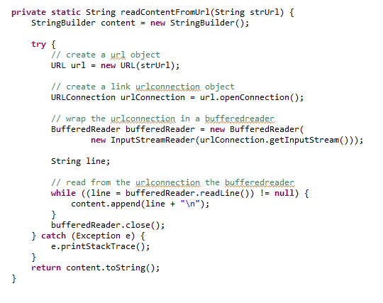
- Giao diện màn hình SlideBarMenu
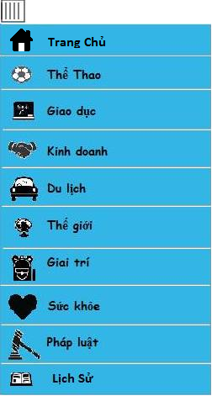
Màn hình SlideBarMenu
- Từ android 4.0 trở lên được hỗ trợ DrawerLayout, cho phép chúng ta hiển thị được Sliding Menu.
- Trong màn hình SlideBarMenu gồm có: 1 listview. Trong listview có: 1 icon bài báo, 1 tên chuyên mục
- Sau khi trên màn hình SlideBarMenu hiển thị ra các icon và tên của Chuyên mục cụ thể. Ta click chọn vào một 1 chuyên mục cụ thể nào đó (Thể thao) thì sự kiện OnItemClickListener trong lớp MainActivity.java được gọi đến. Khi này trên màn hình chính sẽ hiện lên tiêu đề của tất cả các bài báo mới nhất trong Chuyên mục Thể thao mà ta đã chọn
- Giao diện màn hình chi tiết
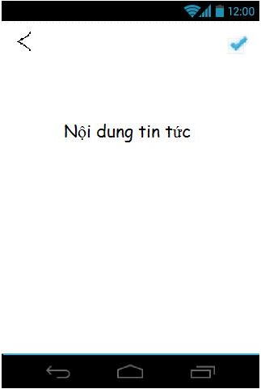
Màn hình nội dung chi tiết
- Trong màn hình chi tiết có: 1 icon, 1 checkbox, 1 webview
- Icon: trở về màn hình trước.
- Checkbox: Lưu bài báo vào Database (id, title, link, date, image).
- Webview: Hiển thị nội dung chi tiết của bài báo
- Khi ta click chọn một tiêu đề bài báo được hiển thị trên màn hình thì sự kiện OnItemClickListener trong lớp MainActivity.java được thực hiện. Trong thời gian chờ để hiện thị chi tiết bài báo mà ta đã chọn thì màn hình có giao diện như trên
- Sau khi tải xong, trên màn hình chi tiết lúc này sẽ hiển thị chi tiết bài báo mà ta đã chọn. Đến đây ta sẽ đọc được bài báo. Quá trình thực hiện thành công.
- Thiết kế database cho mục lịch sử:
Để tạo một database trong android ta sử dụng thủ thuật: SQLiteDatabase.
- Tên database: RSSNews
- Tên bảng: News
- Tên cột:
- ID Interger: Mỗi tin đều cung cấp một mã để nhận dạng (Khóa chính)
- Title (TEXT): Tiêu đề của tin đó.
- Image (TEXT): Ảnh đại diện của tin đó.
- PuteDate (TEXT): Ngày đăng tin đó.
- Link (TEXT): Đường dẫn url của tin đó.
- Listview trong mục lịch sử sẽ lấy được dữ liệu có sẵn trong database mà ta đã lưu ở màn hình chi tiết.

